常见问题：（根据遇到的问题，随时更新）
- 信息系统录入时的选择错误：
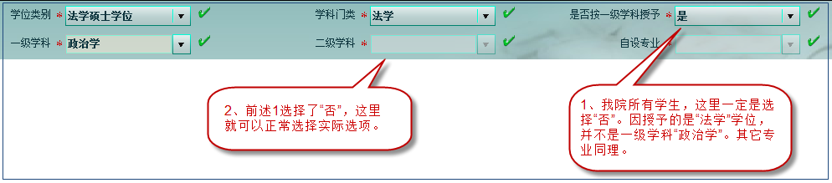
- 进入“学位信息采集系统”填写后，不能保存。 解决办法：用IE浏览器
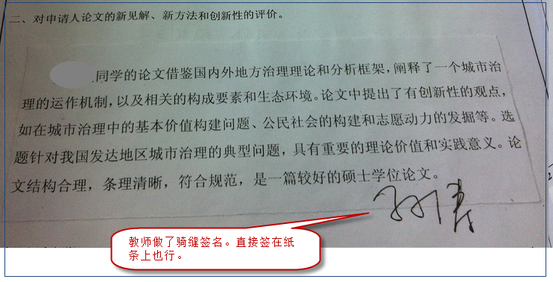
3、剪贴纸上一定要有教师的签名，否则会被拒收。

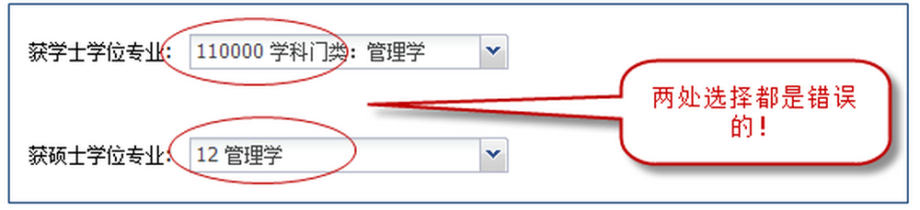
4、博士生在录入简况表时，对自己的学士和硕士学位专业要点“+”号，准确选择：

错误—>

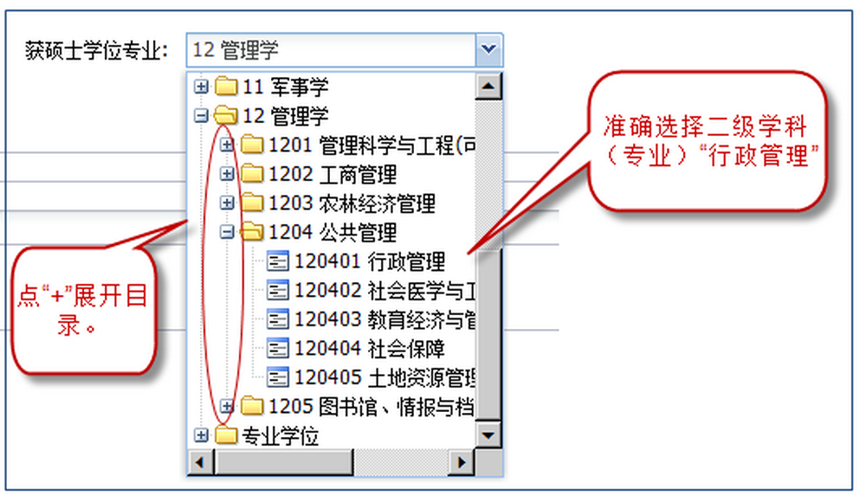

正确方法—>

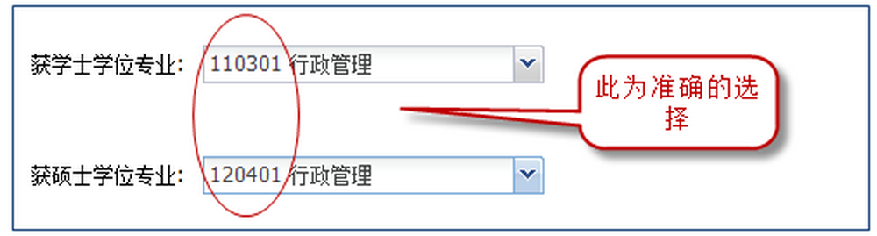

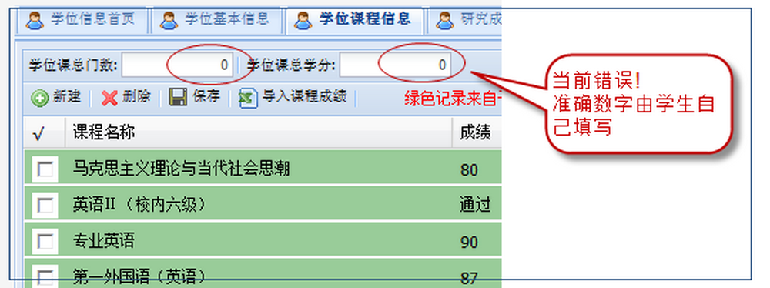
5、博士生在录入简况表时，对自己的课程数和学分数要自行填写：

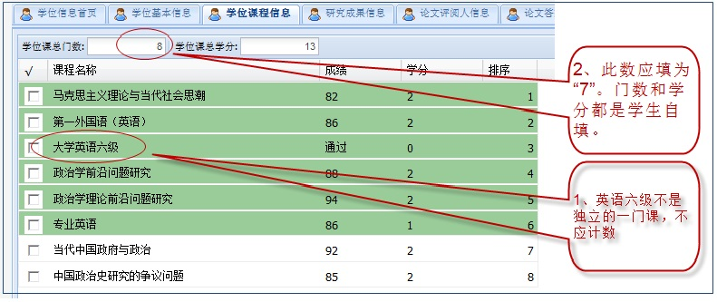

6、打印论文时，论文封面上一、二级学科的名称请参照附件A-2

